Nova pot 9
1351 Brezovica
01 36 51 233
www.vrtci-brezovica.si

NAZIV AKTIVNOSTI:GIBALNE IGRE Z ŽOGAMI IN BALONI

področje aktivnosti po kurikulumu | GIBANJE
starost otrok | 1-3
strokovni delavki | ANDREJA PLAHUTNIK, VLASTA BOLE
namen aktivnosti | RAZGIBATI CELO TELO IN PRIDOBITI GIBALNE SPOSOBNOSTI OZ. SPRETNOSTI
potreben material | ŽOGE IN BALONI
opis aktivnosti  (navodilo za aktivnosti) | V vaskem domu imamo zagotovo žoge, žogice ali pa balone. Dejavnost lahko izvedemo z baloni ali pa z žogami.  Za uvod se lahko igramo igro posnemanja. Otrok ima svojo žogo, odrasli pa svojo. Nap. žogo damo na glavo in otrok ponovi, pa na trebuh, koleno... Potem si jo podajamo sede ali pa stoje, mečemo jo in lovimo, tekmujemo lahko, kdo jo vrže više, jo odbijamo od tal ali od stene, si jo podajamo...  Pazite pa na okna;)  V osrednjem delu se gibalno igramo po postajah:  - Balone ali žoge nosimo skozi pajkovo mrežo, ki jo naredimo s pomočjo traku ali pa elastike.  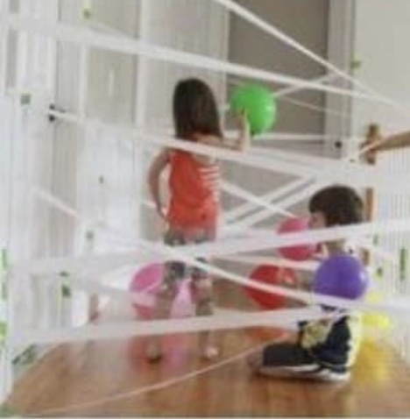  - Balon navežemo na vrvico in ga obesimo s stropa. Otrok se ga lahko dotika ali pa udarja z roko, lahko pa tudi z loparčkom za muhe. Višino balona lahko spreminjamo, da se otrok vzpenja tudi na prste.  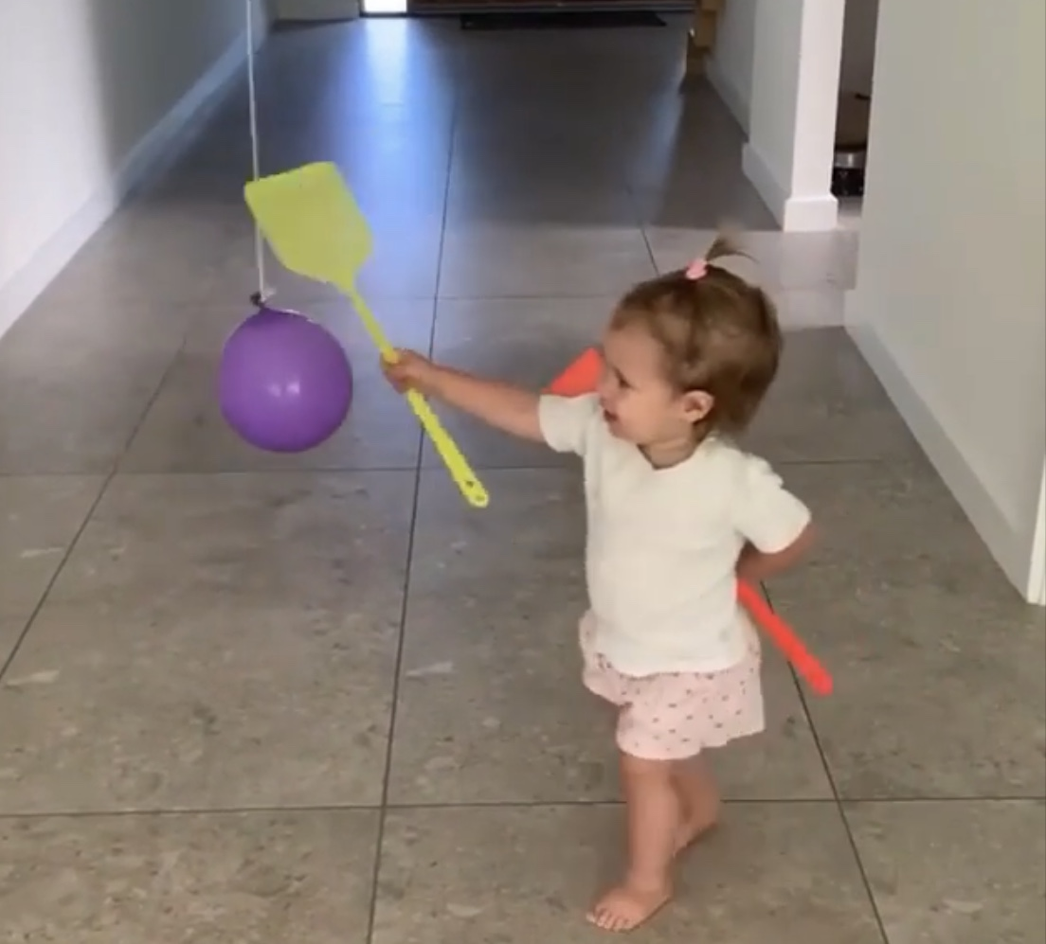  - Otrok nosi žogice v tulcu iz ene točke na drugo.  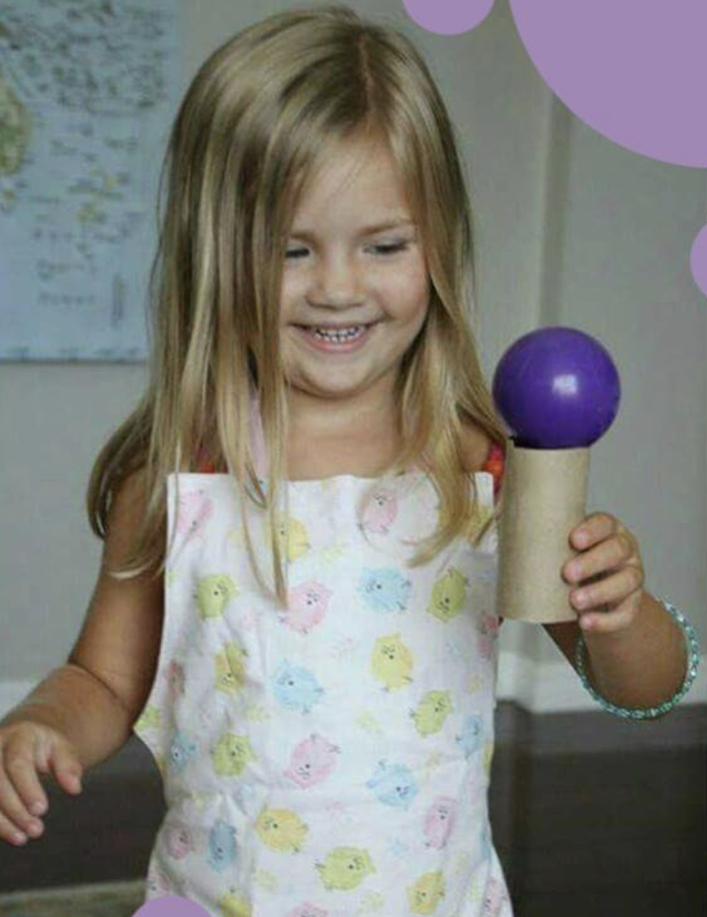  - Žogico ali več žogic skušamo obdržati na listu časopisnega papirja ali na kosu blaga.  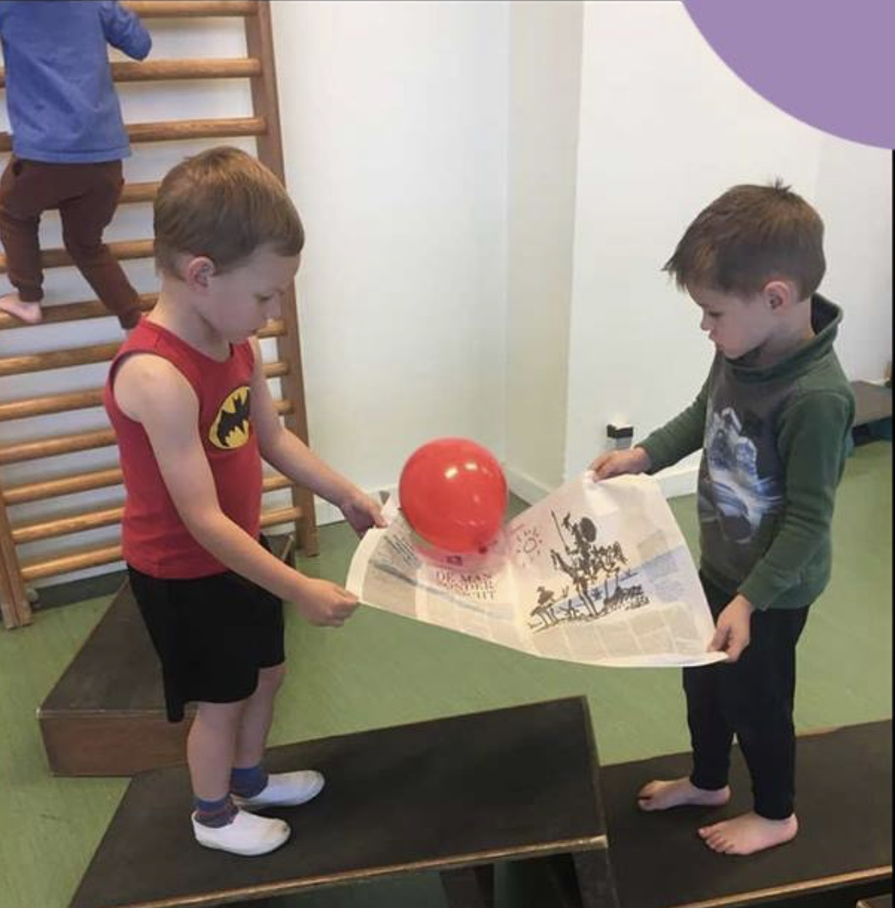  - Žogice mečemo v odprtine (pazite na razdaljo).  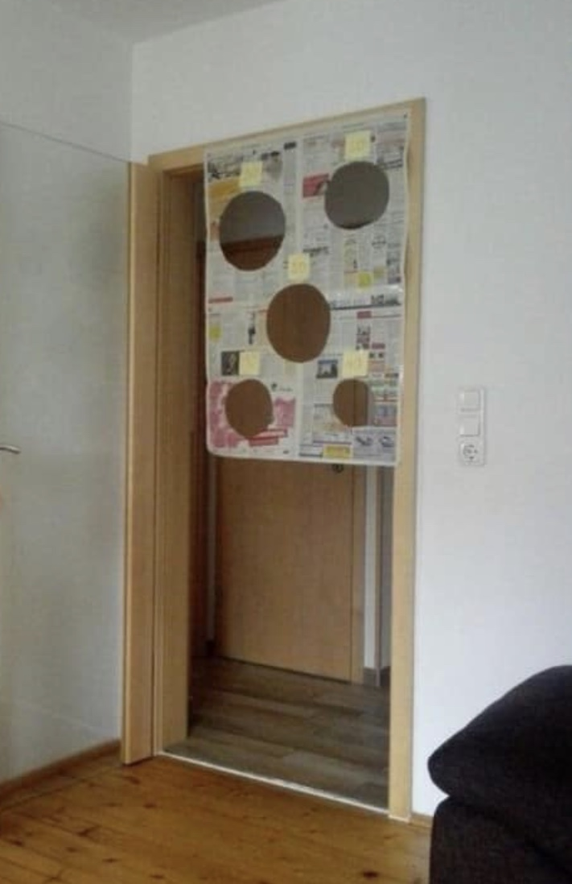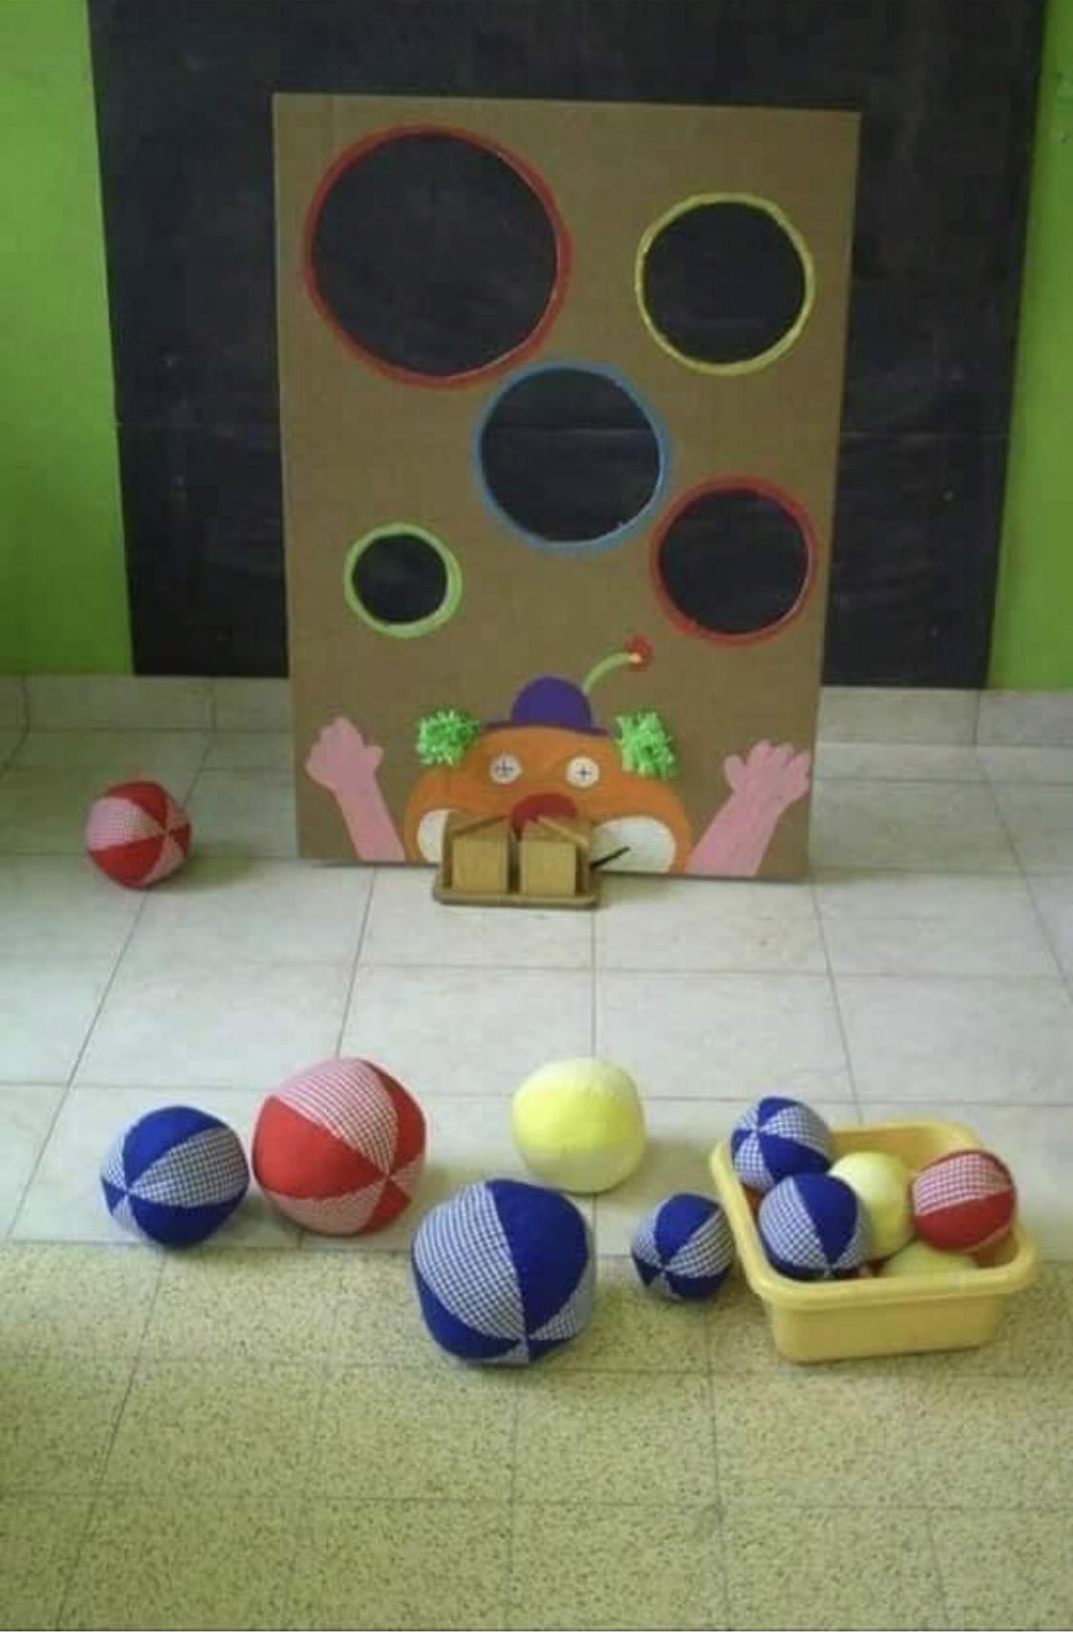  - Žoge kotalimo po tleh v odprtine (pazite na razdaljo).  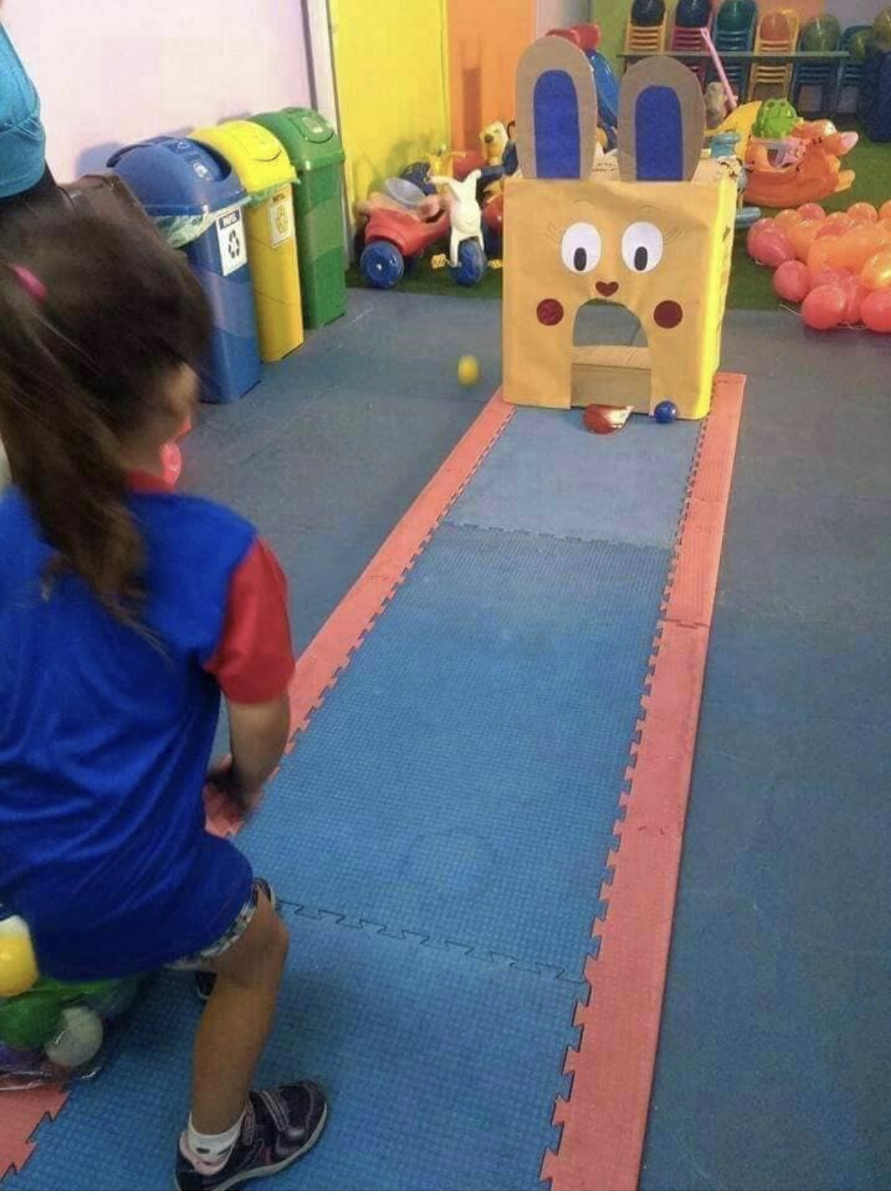  - V kos blaga naredimo luknjo, skozi katero nam žoga ne sme pobegniti.  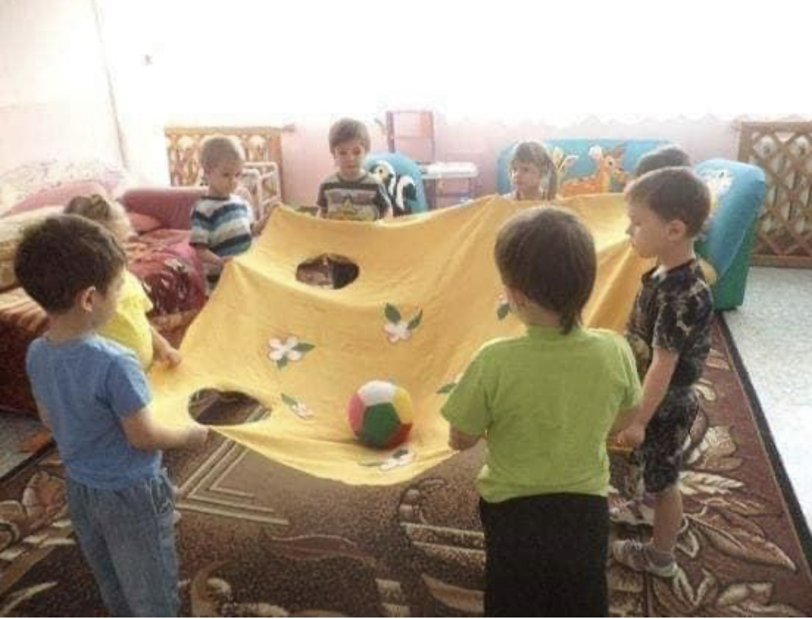  - Dva družinska člana držita blago na katerem je več žogic. Otrok je pod blagom in s skakanjem skuša žogice stresti na tla.  - Na tla postavimo prazne plastenke, ki jih otrok zbija z žogo.  - Otrok lahko žogo nosi preko različnih ovir... da preskakuje ali prestopa na tleh narisane črte, kroge ali pa z žogo hodi po vrvi, se plazi pod stoli ali mizo...  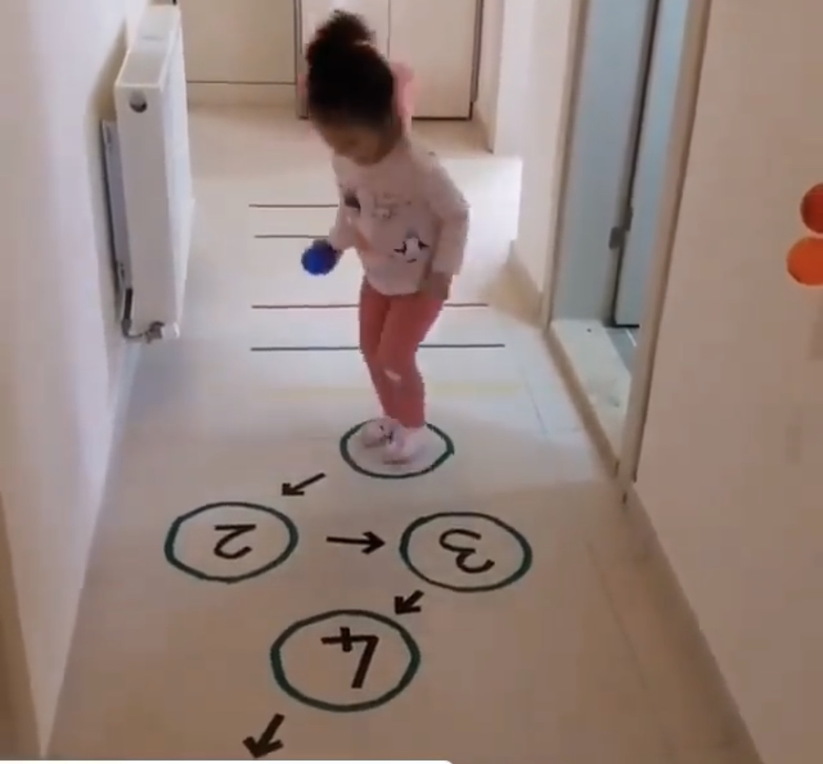  - Otrok z loparjem skuša žoge ali pa balone skotaliti v gol.  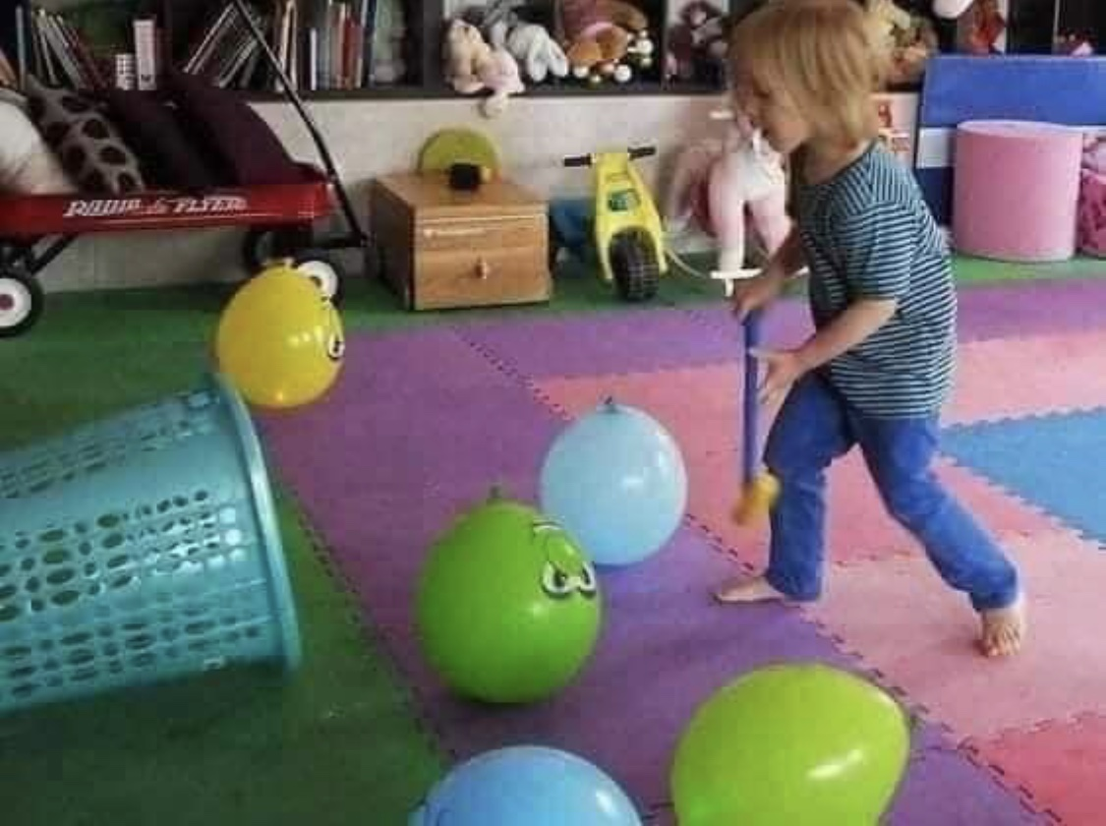  Za konec pa še dve bolj umirjeni igri:  - Na vrata nalepimo tulce, skozi katere otrok spušča žogice. Tulce lahko tudi obarvamo in stopnjujemo zahtevnost igre tako, da otrok pri tem pazi tudi na barvo žogice in tulca. Tulce lahko nalepimo različno visoko.  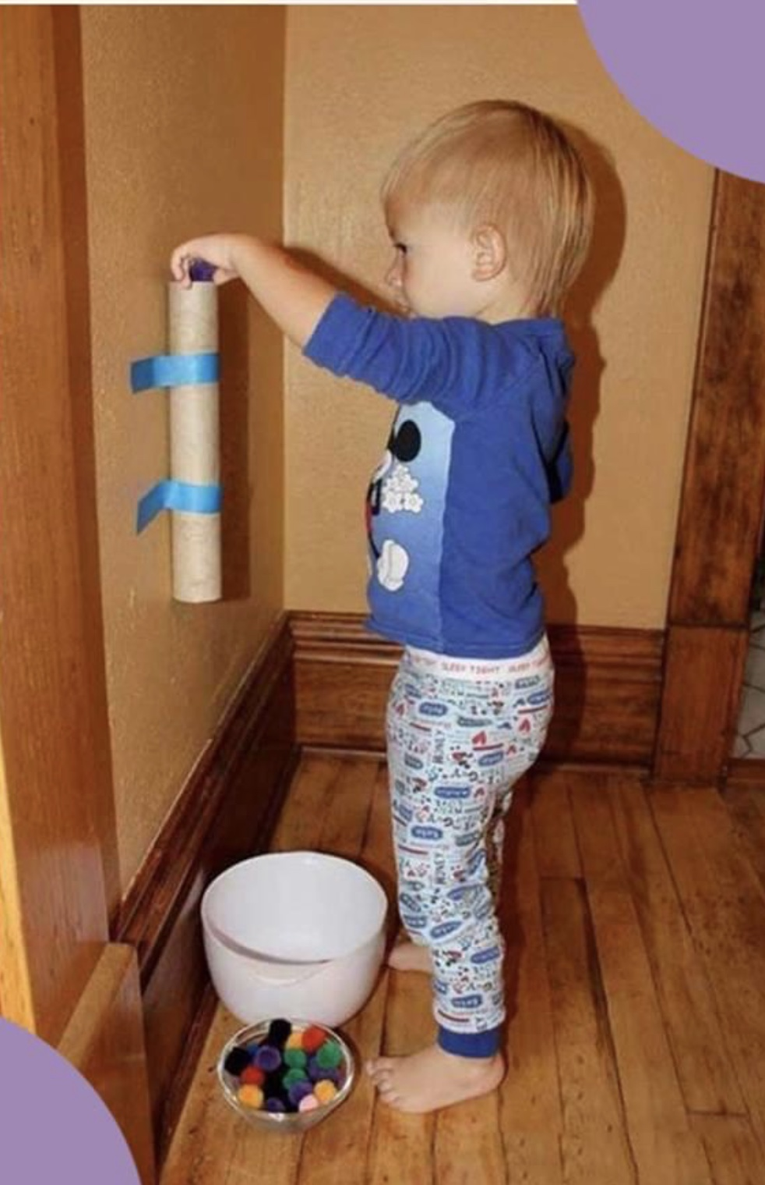  - Na pokrov od škatle naredimo odprtino skozi katero mora otrok spraviti vse žogice.  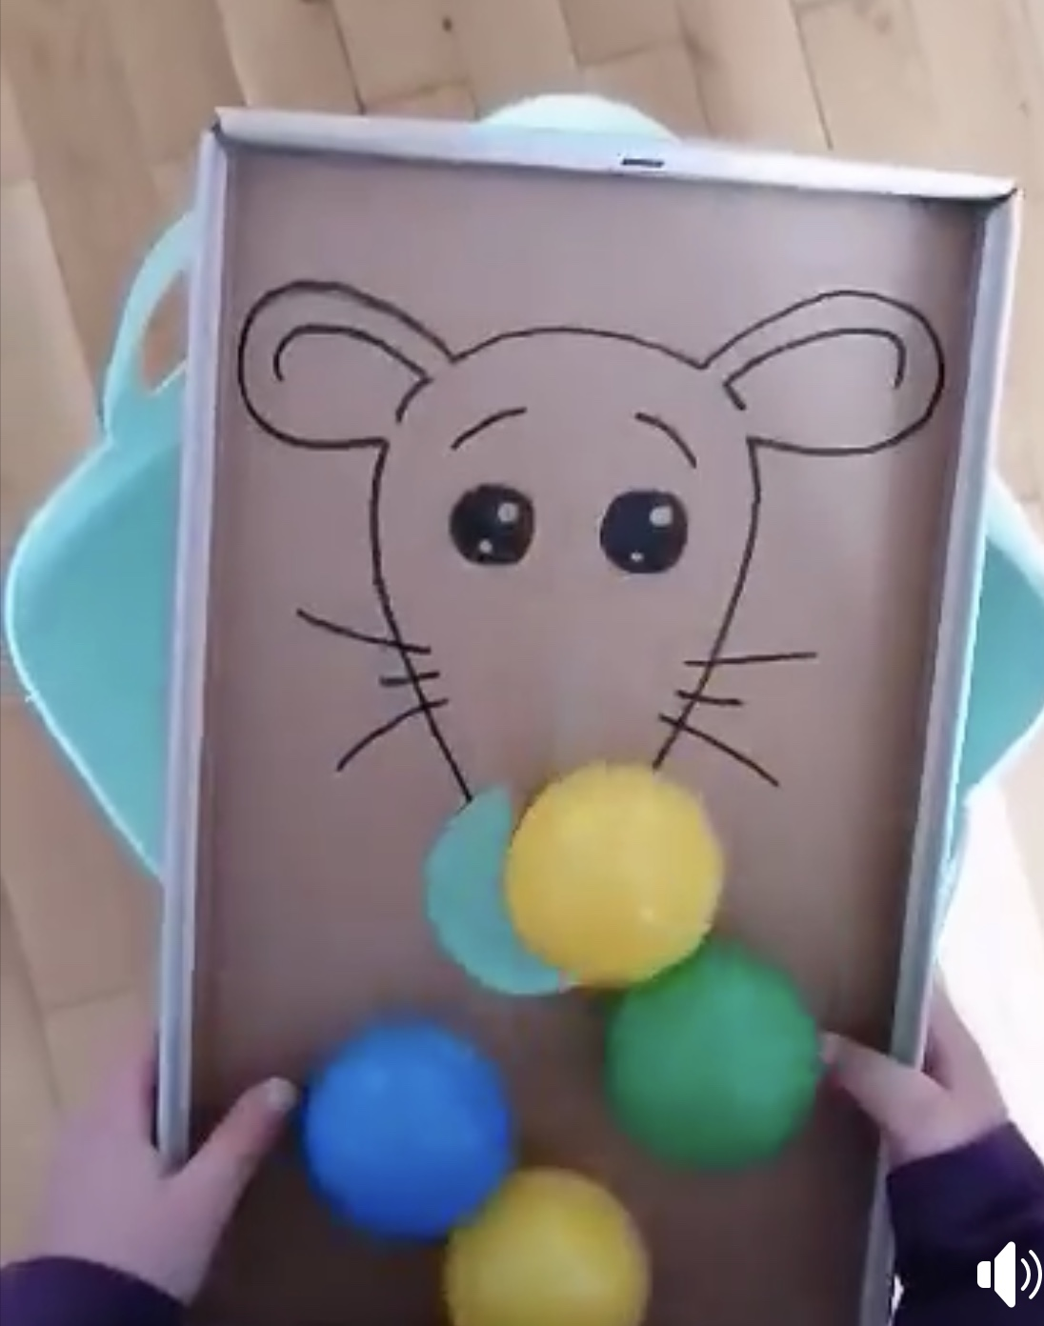
Misel, komentar vzgojiteljice | Tako žoge kot tudi baloni imajo za otroke poseben čar. Če se otrok boji balona, izberite raje žoge in se tako izognite joku. Dejavnost naj bo vesela in razigrana. Pri dejavnosti sodelujte tudi vi starši, kar bo za otroka še dodatna spodbuda. Lahko ste v igro vljučeni vsi družinski člani. Otrokom sprva dopustite, da sam rešuje gibalne izzive, če pa bo potreboval pomoč, mu seveda pomagajte. Želim vam, da se ob igrah razgibate in ob tem tudi zabavate.

